SUPPORT D’ACTIVITE
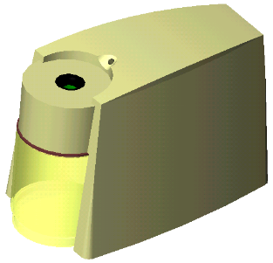

Le Destructeur d’aiguilles

Objectifs du T.P :

- Analyser des solutions technologiques
- Savoir identifier les différents éléments constituants le système
- Reconnaître les composants d’un schéma électronique/électrique

Matériel à utiliser :
- Le portail SET
- Informatique : Texte du TP, document ressources, fichier automgen

- Poste informatique équipé des logiciels : Automgen et de bureautique

Ce que je dois savoir ou savoir-faire avant de commencer :

- Connaître les éléments d’un schéma électrique

Ce T.P est à réaliser en 3 heures par groupe de 2 élèves maximum.

- Présentation:
Le destructeur d’aiguilles est un appareil électrique qui équipe les cabinets de la santé amenés à réaliser des piqûres sur leurs patients.  Dans un souci de sécurité et d’hygiène publique, l’aiguille usagée est rendue inutilisable, recueillie et conditionnée sans manipulation.  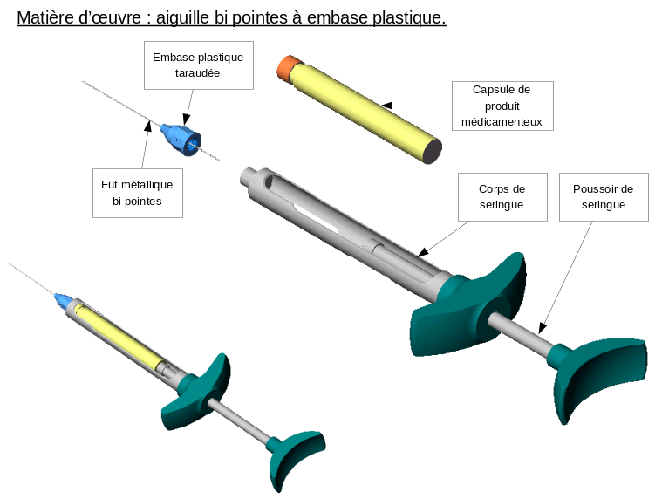 | Aspect extérieur du produit et de la matière d’œuvre  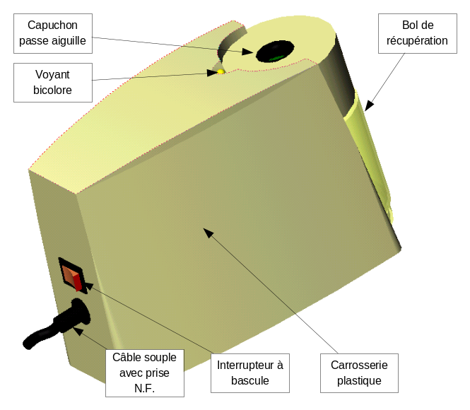

La partie opérative du destructeur d’aiguilles SPAD peut être décomposée en deux parties :
- Un sous-ensemble électromécanique, comprenant
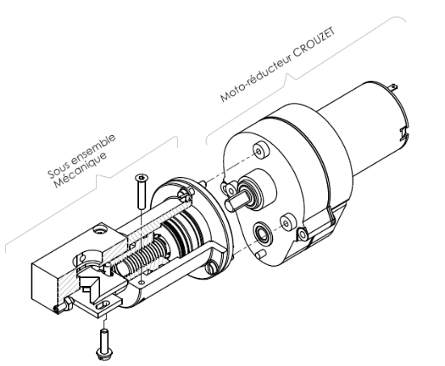
le moteur électrique et le réducteur de vitesse,
acheté chez un fournisseur (Crouzet).
- Un sous-ensemble mécanique, comprenant le
Système vis écrou et la cisaille, fabriqué par
le concepteur du produit (SPAD).

L’objectif de cette étude est d’étudier les différents
Composants du schéma électrique.
.

- MISE EN SITUATION « Visualiser le vidéo du fonctionnement du destructeur d’aiguille »
Le moteur électrique est l'actionneur le plus répandu dans les systèmes automatisés. Sa fonction est de convertir l'énergie électrique qu’il reçoit d’un relais ou contacteur en énergie mécanique de rotation qu'il fournit à un effecteur. Peut – on comprendre le fonctionnement d’un système à travers la schématisation ?

Problématique : Reconnaitre les fonctions ALIMENTER, TRAITER, DISTRIBUER, CONVERTIR

- Lecture d’un schéma électronique

Compléter les documents réponse DR1 en repérant les différentes parties du schéma assurant les fonctions :

ALIMENTER, TRAITER, DISTRIBUER, CONVERTIR

Reconnaître les composants

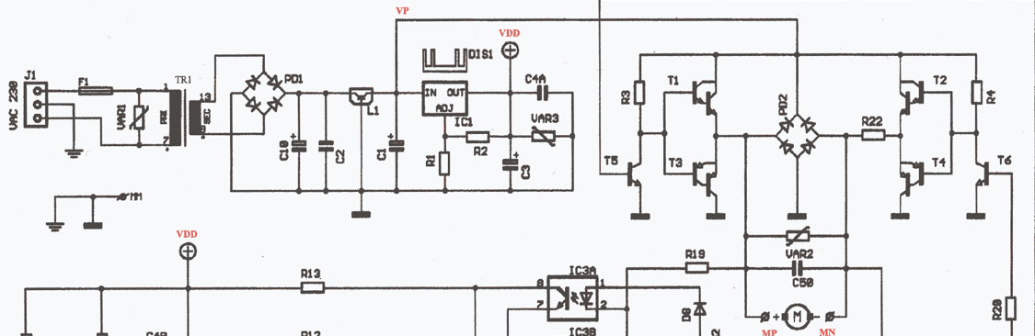
1
2
3
4
5
6
7

Repère | Désignation du composant
1
2
3
4
5
6
7

10
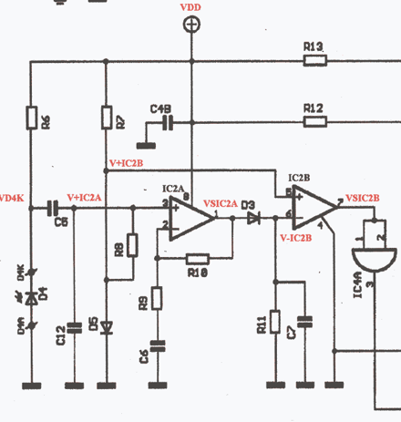
8
9

Repère | Désignation du composant
8
9
10

A partir des schémas électroniques ci-dessus, déterminer la tension d’alimentation du moteur

Tension du moteur =

Ouvrir le fichier automgen « Mcc.agn » puis lancer la simulation

Compléter le schéma en représentant les contacts dans leurs positions si l’on appui sur M+.

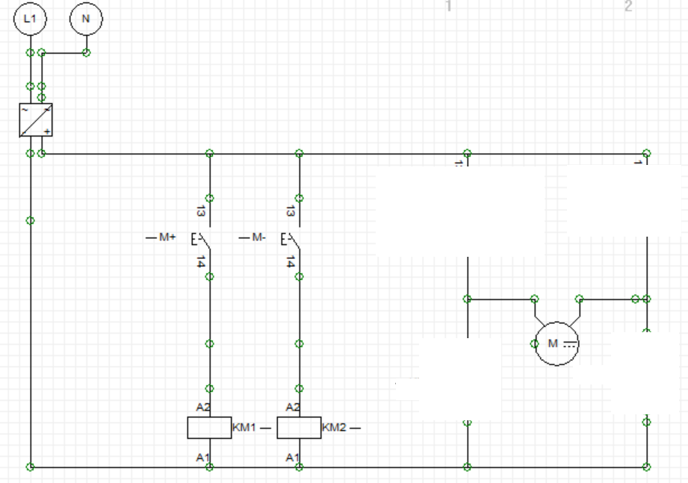

Tracer en rouge la partie du circuit reliée au 24V.

Entourer en vert la bobine et les contacts du relais permettant la rotation dans le sens + (ou direct) et en bleu la bobine et les contacts du relais pour le sens – (ou inverse)
Rappel :

En analysant le schéma du document DR1, compléter la chaîne de commande du fonctionnement du destructeur d’aiguilles.

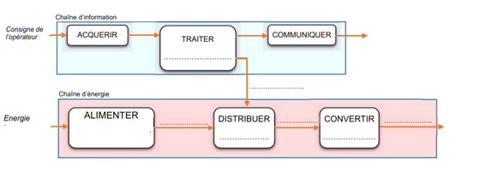

D’après le schéma du document DR1, donner les N° des transistors permettant le pilotage des moteurs dans un sens ou l’autre

